**SecureCRT使用指南**

安装过程很简单，运行scrt.exe，只要“下一步”即可，安装过程中可以看到 SecureCRT支持以下协议：

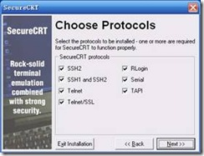

安装完成后，第一次启动SecureCRT会有如下提示：

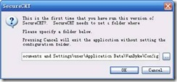

用户需要指定一个目录，用来存放SecureCRT的配置信息。此目录默认为C:\Documents and Settings\**用户名**\Application Data\VanDyke\Config，如果是升级SecureCRT需要保持此文件夹与旧版本一致，如果重装系统，一定要备份此目录。

如果需要更改，启动SecureCRT后点击Options => Global ptions => General修改 Configuration folder即可。